Título en Español, alineado a la izquierda, tamaño 16, fuente Arial, interlineado sencillo (1)

Título en Inglés, alineado a la izquierda, tamaño 14, fuente Arial, interlineado sencillo (1)

Título en Portugués, alineado a la izquierda, tamaño 14, fuente Arial, interlineado sencillo (1)

Nombre y dos apellidos
Afiliación institucional
Ciudad, País
Correo electrónico en color celeste
ORCID: https: Completar el identificador

Nombre y dos apellidos
Afiliación institucional
Ciudad, País
Correo electrónico en color celeste
ORCID: https: Completar el identificador

Recibido – Received – Recebido: Lo completa la Revista
Corregido – Revised – Revisado: Lo completa la Revista
Aceptado – Accepted – Aprovado: Lo completa la Revista

DOI: LO COMPLETA LA REVISTA
URL: LO COMPLETA LA REVISTA

Resumen: Incluya un resumen informativo de entre 200 y 250 palabras, donde exponga de qué se trata el artículo, cuál es la población de estudio, la metodología utilizada, el principal resultado y la principal conclusión.

Palabras claves: Presente entre cinco y siete palabras clave, utilizando el tesauro de la UNESCO, con sus respectivas traducciones al inglés o al español, según corresponda. Puede consultar el Tesauro de la UNESCO en: http://vocabularies.unesco.org/browser/thesaurus/es/

Abstract: Include an informative summary of between 200 and 250 words, where you explain what the article is about, what the study population is, the methodology used, the main result and the main conclusion.

Keywords: Submit between five and seven key words, using the UNESCO thesaurus, with their respective translations into English or Spanish, as appropriate. You can consult the UNESCO Thesaurus at: http://vocabularies.unesco.org/browser/thesaurus/es/

Resumo: Inclua um resumo informativo de 200 a 250 palavras, onde você explique do que se trata o artigo, qual é a população do estudo, a metodologia utilizada, o resultado principal e a conclusão principal.

Palavras-chave: Apresentar entre cinco e sete palavras-chave, usando o thesaurus da UNESCO, com suas respectivas traduções para o inglês ou espanhol, conforme o caso. Você pode consultar o Thesaurus da UNESCO em: http://vocabularies.unesco.org/browser/thesaurus/es/

NOTA: El tamaño de la letra es de 10 puntos, con una fuente de Arial, color negro, la alineación es justificada y el interlineado sencillo (1).

INTRODUCCIÓN

Este apartado de incluir:

- La contextualización de la temática para poder comprender las bases de la experiencia explica el problema que se pretendió abordar en la experiencia desarrollada.
- Especifica la posición teórica y epistemológica sobre la cual basa la sistematización de la experiencia.
- Presenta unos breves antecedentes.
- El último párrafo de la introducción expresa el objetivo general y/o específicos del documento.

No deben existir subtítulos dentro de este apartado.

NOTA: El tamaño de la letra es de 12 puntos, con una fuente de Arial, color negro, la alineación es justificada y el interlineado es de 1,15.

En cuanto a las tablas, se presentan con APA cuarta edición en español:
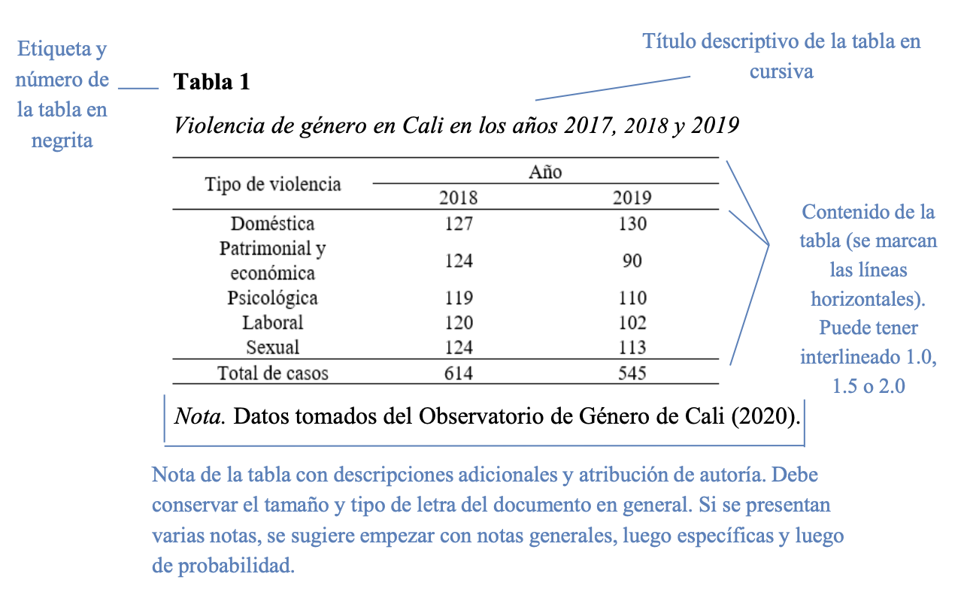
En las tablas se utiliza el tipo de letra Arial con un tamaño de 10 puntos para la numeración de la tabla y el título, para el cuerpo de la tabla el tamaño de la letra es de 9 puntos, interlineado sencillo (1).

En cuanto a las figuras, se presentan con APA cuarta edición en español:
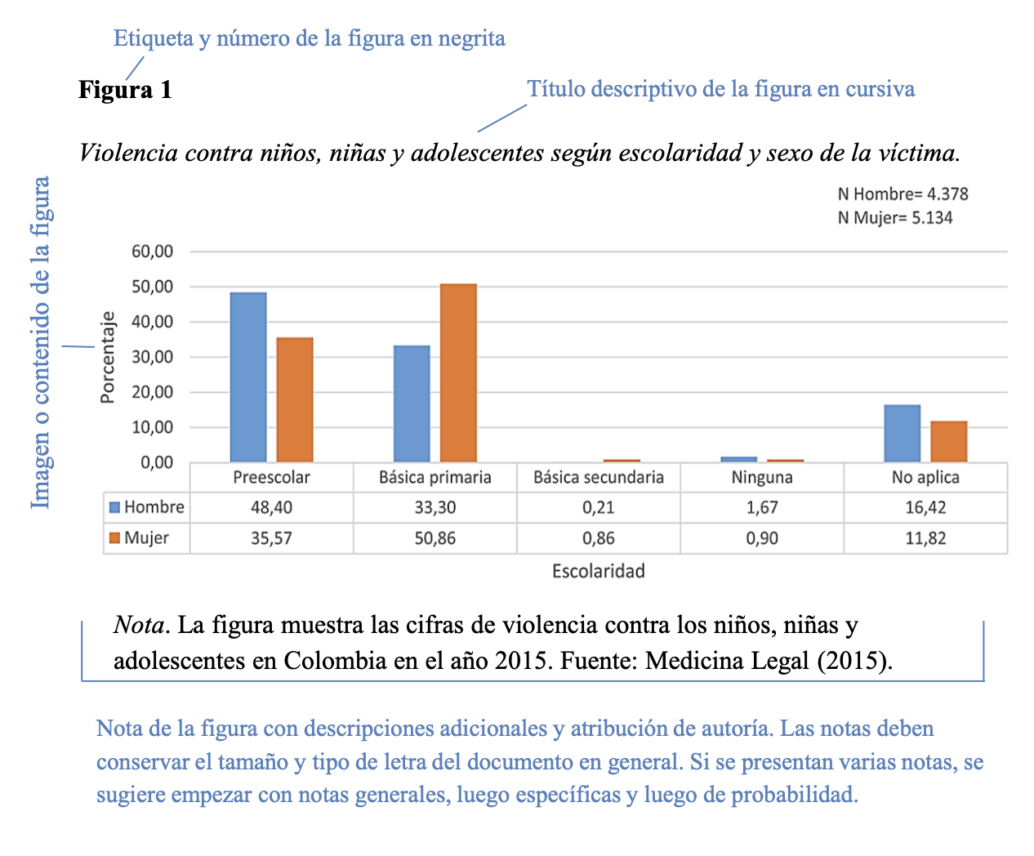
En las figuras se utiliza el tipo de letra Arial con un tamaño de 10 puntos para la numeración de la tabla y el título; para el cuerpo de la tabla el tamaño de la letra es de 9 puntos.

Cuando las figuras utilizan gráficos, se debe utilizar la siguiente paleta de colores:
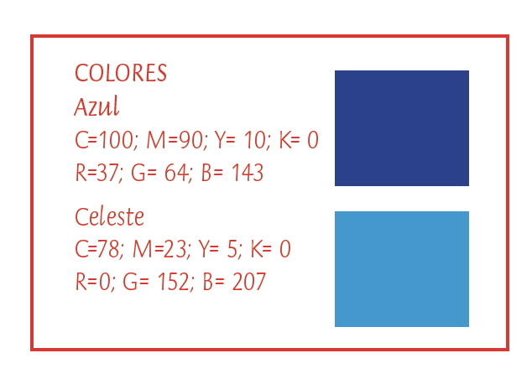
Si se requieren más colores, es de elección libre de la persona autora conservando colores similares.

DESARROLLO DE LA EXPERIENCIA

El segundo apartado debe incluir:

- Debe contener una contextualización de la experiencia de manera que se comprenda el curso que asumió el trabajo realizado.
- Detallar la metodología empleada para la recopilación y análisis de la información en torno a la experiencia. Se debe aportar información sobre el método, instrumentos, criterios de selección, personas participantes, entre otros datos relevantes para la comprensión de la experiencia desarrollada.
- Desarrollar la reflexión de la experiencia, manteniendo coherencia entre las ideas expuestas, las posiciones teóricas y la reflexión o posición de la persona autora.
- Incluir los resultados de la experiencia en coherencia con los objetivos propuestos, la contrastación con la teoría y la coherencia metodológica.
- Conviene que se aporte información que permita captar que la experiencia trata temas novedosos o poco desarrollados en el campo de las Ciencias de la Educación.

NOTA: El tamaño de la letra es de 12 puntos, con una fuente de Arial, color negro, la alineación es justificada y el interlineado es de 1,15.

SÍNTESIS Y REFLEXIONES FINALES

Debe recapitular las ideas más importantes presentadas en el documento. Se deben ofrecer las conclusiones construidas con claridad y se debe explicitar el aporte que la sistematización brinda a la disciplina académica y/o al desarrollo profesional. Además, se deben ofrecer insumos para el desarrollo de nuevas investigaciones o experiencias innovadoras en el campo de la educación.

NOTA: El tamaño de la letra es de 12 puntos, con una fuente de Arial, color negro, la alineación es justificada y el interlineado es de 1,15.

REFERENCIAS

Enlista las referencias bibliográficas de su trabajo, de acuerdo con las normas de la APA (American Psychological Association), Sétima edición en inglés o Cuarta edición en español. Incluya únicamente las obras que han sido citadas en el cuerpo del artículo.

NOTA: El tamaño de la letra es de 9 puntos, con una fuente de Arial, color negro, la alineación es justificada, interlineado sencillo (1).

ASPECTOS GENERALES PARA CONSIDERAR

- El documento debe ser original, es decir, se presenta por primera vez a la comunidad científica y no debe estar sujeto a revisión por parte de otras entidades publicadoras al mismo tiempo.

- Los trabajos deben tener un máximo de 25 páginas tamaño carta, dentro de las que se cuentan el texto principal y las figuras o tablas que se agreguen, no incluye portada y resumen.

- Se debe seguir el formato de plantillas que la Revista tiene establecido.

- Puede ser escrito por una persona o varias.

- Debe contener lenguaje técnico propio del campo de las ciencias de la educación.

- No se admiten las notas aclaratorias al pie de página.

- Debe firmarse la declaración jurada de personas autoras y entregarse junto al manuscrito.

- Debe entregarse por medio del sistema de administración de revistas de la UNED (https://revistas.uned.ac.cr/index.php/innovaciones/about/submissions).

